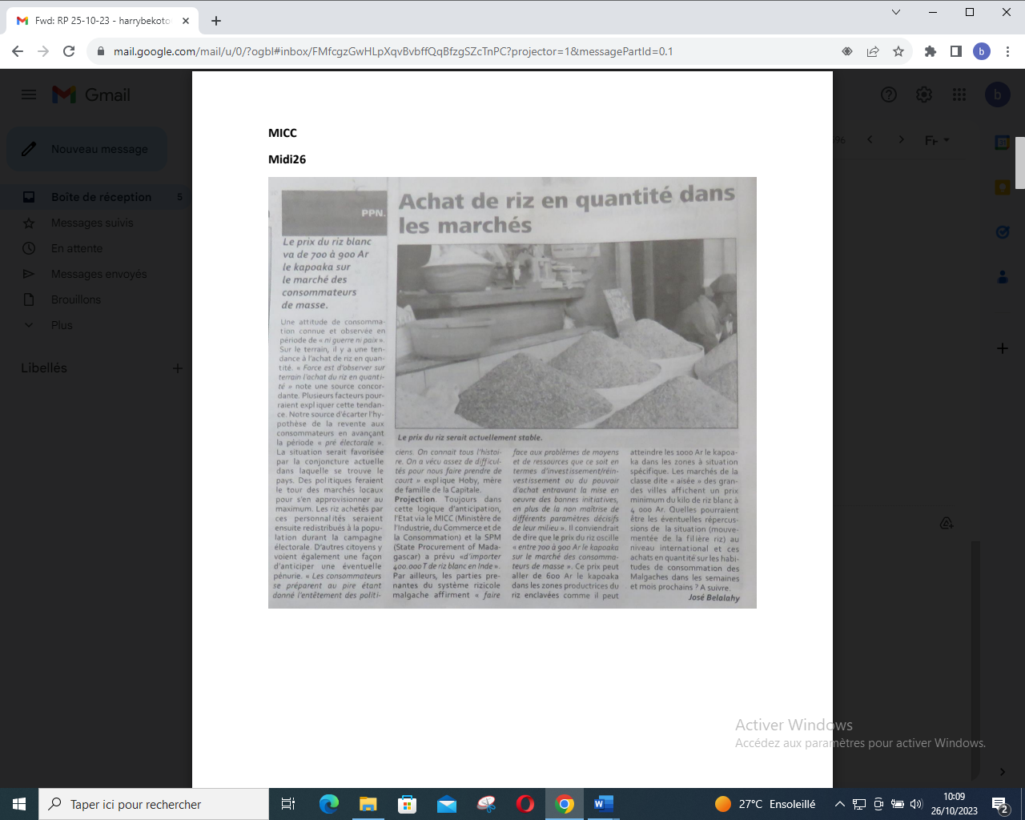

SOURCE : Midi 26

AUTEUR : José Belalahy

DATE : 25 Octobre 2023